

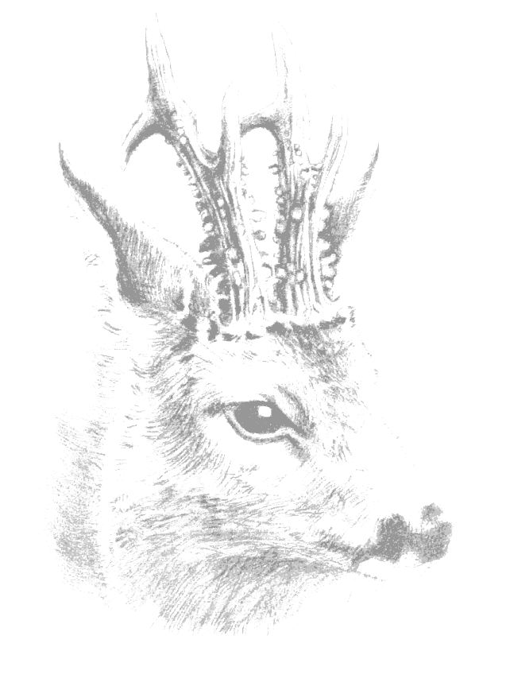
Ve spolupráci s městskými úřady Lanškroun,
Česká Třebová, Ústí nad Orlicí, Žamberk, Králíky,
Vysoké Mýto

p o ř á d á
Chovatelskou přehlídku trofejí
zvěře ulovené v honitbách Ústeckoorlicka
za rok 2024
K návštěvě přehlídky trofejí zveme všechny příznivce myslivosti, mládež a zejména myslivce ochránce naší krásné přírody

od 12.4. do 13.4.2025
Kulturní dům Žichlínek

Slavnostní zahájení přehlídky

Sobota 12. 4. 2025 v 8 hodin

Sobota 12.4. 2025 otevřeno 8 – 18 hodin

Neděle 13.4. 2025 otevřeno 8 – 13 hodin

ukončení 13.4.2025 ve 13 hodin

OMS
Ústí nad Orlicí

Program CHP sobota 12.4.2025
8 –12 hodin
bude věnována dětem, zveme děti školní i předškolní

9-11 hodin
hodin bude probíhat moderovaný svod psů loveckých plemen

Celé dopoledne
vás budou výstavou provázet trubači od Zemské brány

Prezentace firmy Lovecké potřeby Hájek

